

**令和６年度**

**前川乳児保育園**

**つきぐみ　クラスだより**

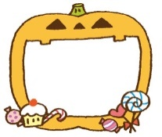

**10月**

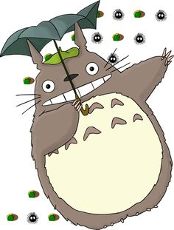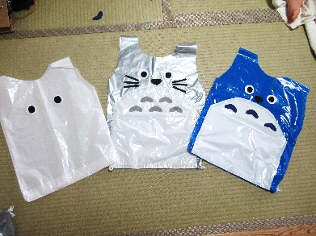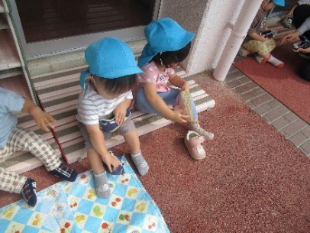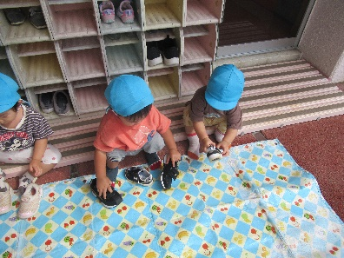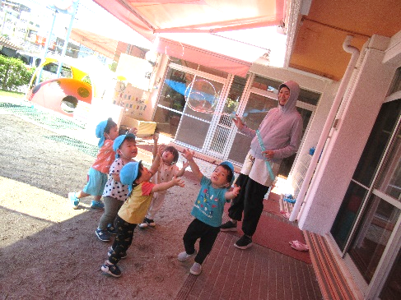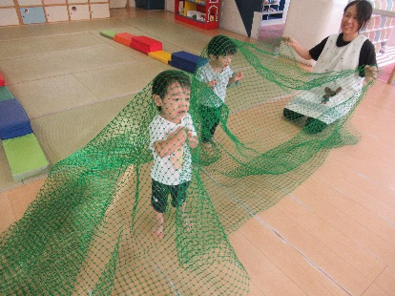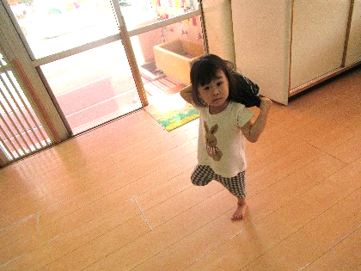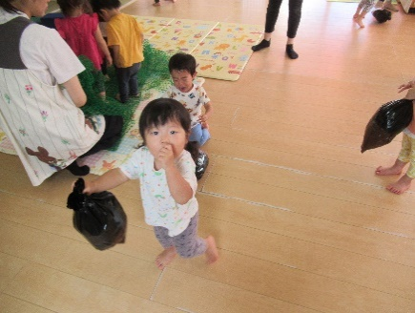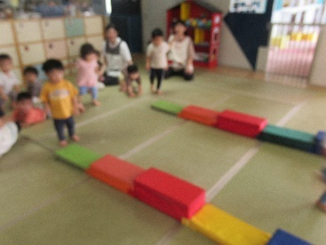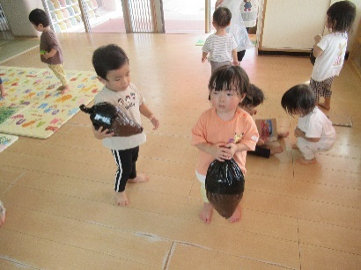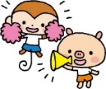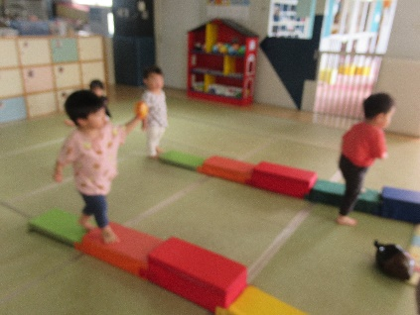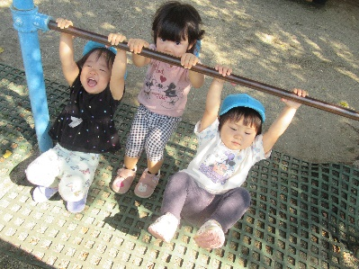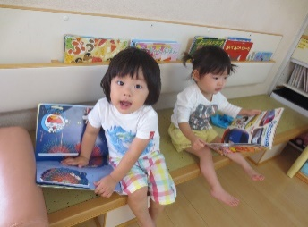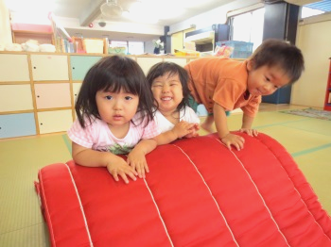

10月５日はいよいよ運動会です！みんなでする体操は「からだ☆ダンダン」です。

子どもたちも曲が流れると、自然と体が踊り出すほど大好き♪

そしてクラス競技では、トトロに変身し大冒険！ドングリ探しの旅に出発！！

2さい

お誕生日おめでとう♪♪

クモの巣（緑の網）をくぐると・・・

～指導計画～

月主題　やってみよう

ねらい　・戸外で体を動かしながら、遊びを広げていく。

　　　　・簡単な身の周りのことを自分でしようとする。

養護　　・気温に応じて衣服の調節をしてもらいながら快適に過ごす。

　　　　・保育者に見守られながら、身の回りのことを自分でしようとする。

教育　　・トイレに興味をもち、便座に座って排泄しようとする。

　　　　・保育者や友だちと一緒にさまざまな行事に参加し雰囲気を楽しむ。

　　　　・秋の自然に触れながら散歩や戸外遊びを楽しむ。

　　　　・簡単な言葉で、保育者とのやりとりを楽しむ。

一本橋を渡って・・・

♪どんぐりころころ

♪おおきなくりのきのしたで

♪まつぼっくり

♪いつでもなかよく（幼児讃美歌）

　暑い時期もあっという間に過ぎ、朝夕の涼しい風には秋の気配が感じられるようになってきました。

戸外遊びに行く前は、帽子を被ろうとしたり、靴下や靴などを自分で履こうとしたりする子どもたち。春より成長を感じています。外に出ると砂遊びや

かけっこ、固定遊具、しゃぼん玉などでそれぞれが楽しむ姿があります。

涼しい日は午後のおやつ後も、戸外に出てあそんでいます。これから散歩に

行く機会を多くもち、秋の自然にたくさん触れていきたいと思います。

ドングリがいっぱい！！

ドングリをゲットしてゴール☆

トトロの衣装に着替えてよーいドン！！

本番は３～４人ずつでスタートします。

＊シャツや靴下に名前がないことがあるので、確認をお願いします。

＊爪が伸びていないかこまめにチェックをし、角が丸くなるように切っておいて下さい。

今月のうた

５日　運動会

１５日　身体測定

１６日　徳島東消防署の指導による

避難訓練(地震・津波)パークウエストン

１８日　リトミック

２４日　誕生会

２８日　ハロウィンごっこ

３１日　英語であそぼう

ハロウィンごっこでは、仮装をして園内を回り、お菓子をもらいに行きます♪

英語であそぼうではあゆみ先生と一緒に仮装を楽しみます！お楽しみに♡

一本橋（カラー階段）を渡ります。